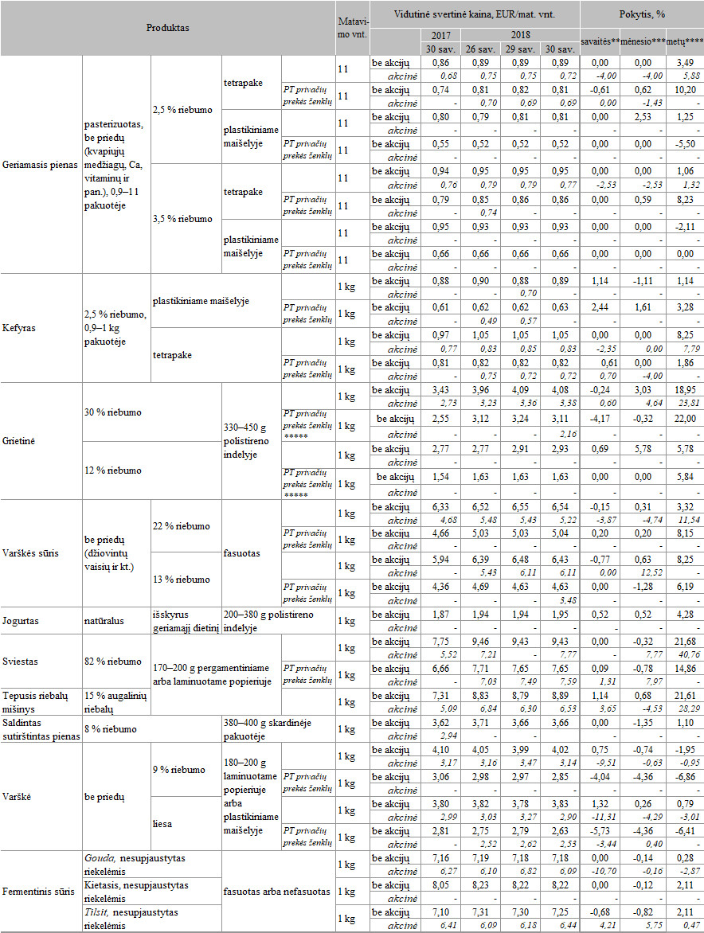

\* kainos registruojamos Vilniaus, Kauno, Klaipėdos, Panevėžio, Šiaulių, Alytaus ir Marijampolės miestų „Maxima“, „Iki“, „Rimi“, „Norfa“ ir „Lidl“ prekybos tinklų parduotuvėse

\*\* lyginant 2018 m. 30 savaitę su 29 savaite

\*\*\* lyginant 2018 m. 30 savaitę su 26 savaite

\*\*\*\* lyginant 2018 m. 30 savaitę su 2017 m. 30 savaite

\*\*\*\*\* prekybos tinklų (PT) privačių prekių ženklų grietinė 330–400 g polistireno indelyje

Šaltinis: ŽŪIKVC (LŽŪMPRIS)

Parengė V. Pilelienė, tel. (8 37) 39 70 78

2018-07-27Mažmeninės rinkos vidaus sektorius